Gestiune auto
Python

1.Introducere
Proiectul vizeaza realizarea unei aplicatii de gestiune auto care sa contina o baza de date in sistemul de gestiune a bazelor de date MySql si o interfata la aceasta utilizand Python. Interfata permite utilizatorului sa execute operatii de vizualizare, inserare, modificare si stergere de date. Aceste operatii pot fi realizate asupra tuturor tabelelor din baza de date.
2. Tehnologii utilizate pentru dezvoltare
• Python 3.14: “Este un limbaj de programare de nivel înalt, interpretat, recunoscut la nivel mondial pentru lizibilitatea și eficiența sa în dezvoltarea de aplicații backend.” În acest proiect, Python a fost ales datorită capacității sale de a gestiona rapid conexiunile la baze de date și a ecosistemului bogat de biblioteci care permit implementarea unei logici de business complexe cu un număr minim de linii de cod. Acesta asigură stabilitatea întregului proces de procesare a datelor între utilizator și serverul MySQL.
• Flask: Clasificat drept un „micro-framework”, Flask oferă instrumentele esențiale pentru a construi rutele aplicației fără a impune o structură rigidă. “Acesta funcționează ca un dispecer central: interceptează cererile HTTP trimise de browser”, apelează funcțiile corespunzătoare din scriptul Python și returnează răspunsurile procesate către utilizator. Flask a fost esențial pentru a crea o interfață web rapidă care să interfațeze cu tabelele de performanțe auto în timp real.
• MySQL Connector Python (Interfața de Bază de Date): Reprezintă driverul oficial dezvoltat de Oracle care permite aplicațiilor Python să comunice direct cu serverul de baze de date MySQL. Această bibliotecă este responsabilă pentru deschiderea sesiunilor de comunicare, trimiterea interogărilor SQL (SELECT, INSERT, DELETE) și returnarea rezultatelor sub o formă pe care Python o poate prelucra Prin acest conector, aplicația Python accesează aceleași date ca și aplicația Java.
• Jinja2 Este o componentă integrată în Flask care permite generarea dinamică a fișierelor HTML. Jinja2 transformă paginile web statice în pagini dinamice, permițând utilizarea structurilor de control și a variabilelor direct în codul HTML prin sintaxa {{ }}. Această tehnologie asigură faptul că interfața grafică este actualizată automat imediat ce apar modificări în baza de date.
3. Descrierea aplicatiei
3.1 Diagrama logica a bazei de date
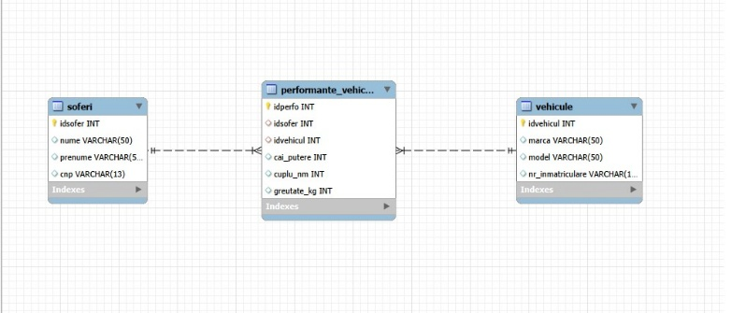

3.2 Diagrama UML
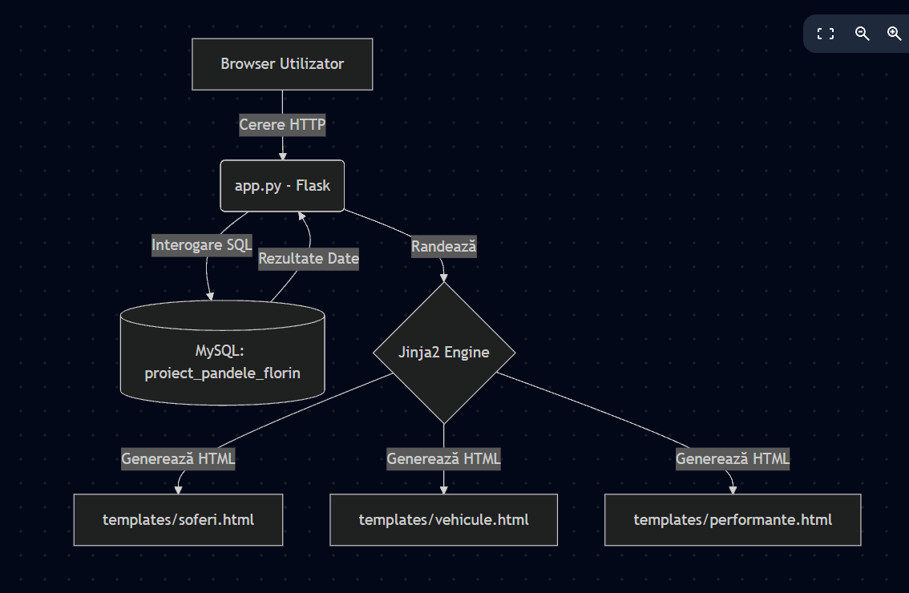

3.3 Prezentarea functionalitatii aplicatiei
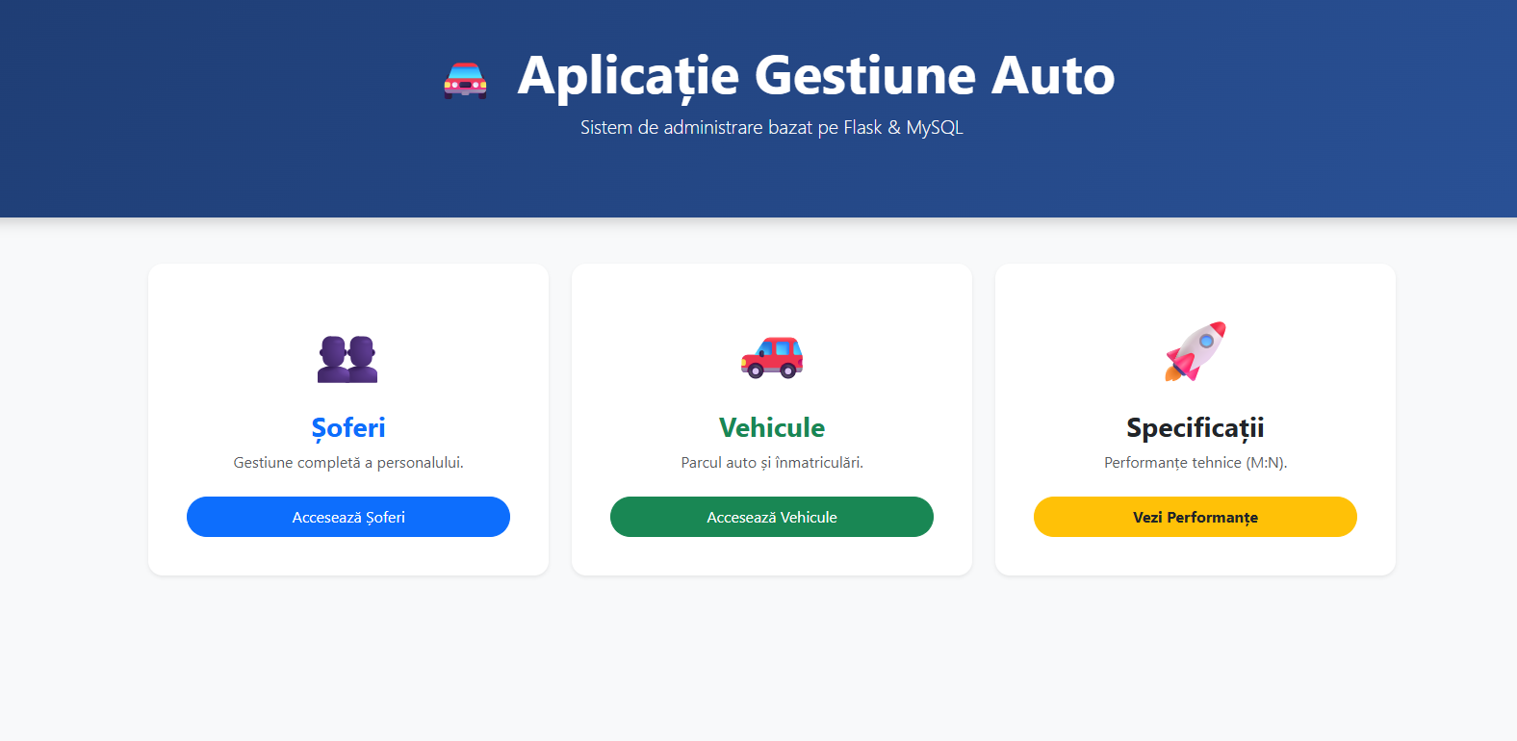
A. Vizualizare Date
Folosim comanda SELECT cu JOIN pentru a combina datele din cele trei tabele. Rezultatul este trimis către pagina performante.html sub forma unei liste numite date.
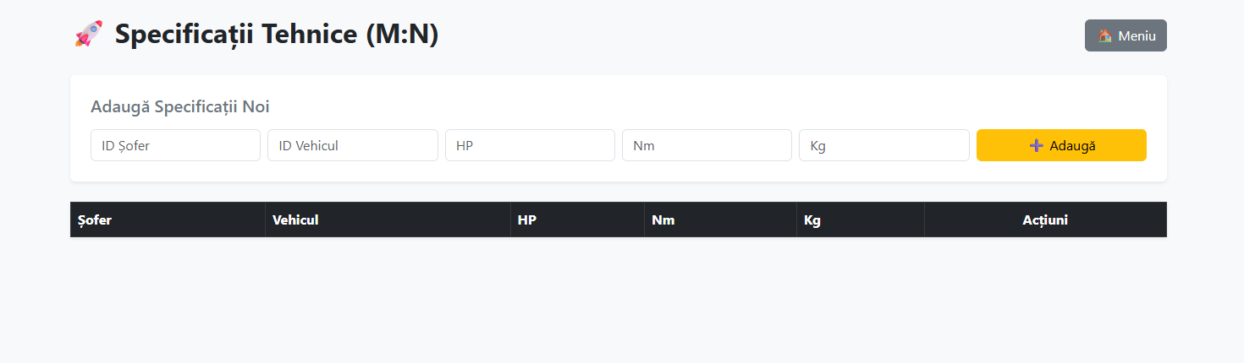
Secventa de cod:
query = """SELECT p.idperfo, s.nume, s.prenume, v.marca, v.model, p.cai_putere, p.cuplu_nm, p.greutate_kg
FROM performante_vehicule p
JOIN soferi s ON p.idsofer = s.idsofer
JOIN vehicule v ON p.idvehicul = v.idvehicul"""
cursor.execute(query)
date = cursor.fetchall()
return render_template('performante.html', date=date)
Se utilizează o interogare SQL cu clauze JOIN pentru a combina informațiile din tabelul de legătură cu tabelele de bază (soferi și vehicule). Rezultatele sunt preluate sub formă de dicționare prin cursor.fetchall() și transmise către șablonul HTML.
B. Operația de Adăugare
Funcția preia datele din formularul web și le salvează în baza de date.
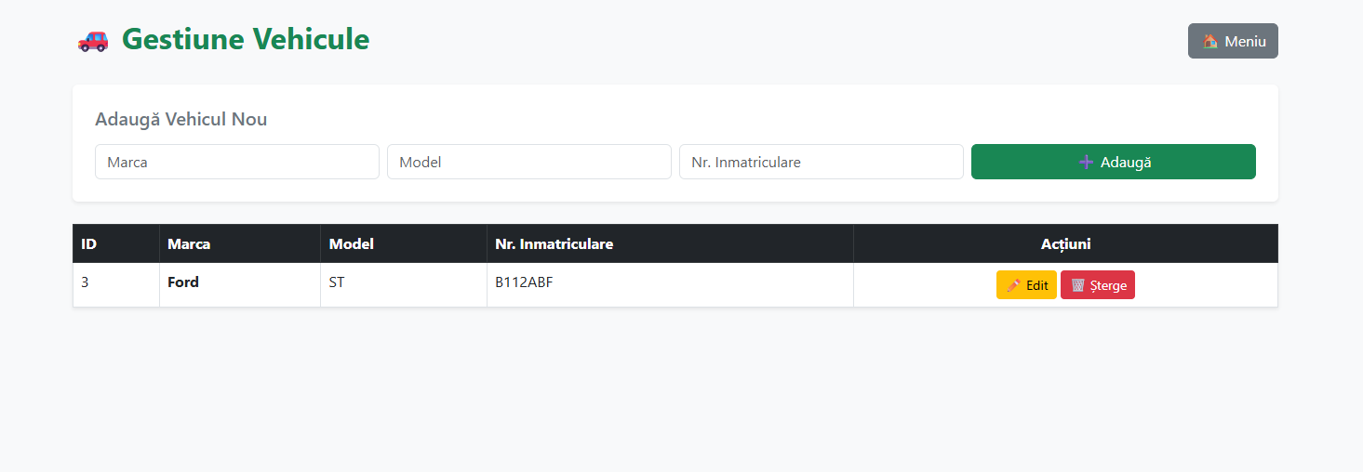
Secvență cod:
if request.method == 'POST':
cursor.execute("INSERT INTO vehicule (marca, model, nr_inmatriculare) VALUES (%s, %s, %s)",
(request.form['m'], request.form['mo'], request.form['nr']))
conn.commit()
return redirect(url_for('gestiune_vehicule'))
Programul verifică dacă cererea este de tip POST (trimitere formular). Datele sunt extrase din request.form și inserate în tabelul vehicule, respectând coloana nr_inmatriculare definită în schema SQL. Comanda conn.commit() finalizează tranzacția în baza de date.
C. Operația de Ștergere

Secventa de cod:
Această funcție elimină o înregistrare specifică pe baza identificatorului unic.
@app.route('/sterge_sofer/<int:id>')
def sterge_sofer(id):
cursor.execute("DELETE FROM soferi WHERE idsofer = %s", (id,))
conn.commit()
return redirect(url_for('gestiune_soferi'))
ID-ul înregistrării este transmis direct prin URL. Codul execută instrucțiunea DELETE filtrată prin clauza WHERE. Datorită constrângerii ON DELETE CASCADE definite în baza de date, ștergerea unui șofer va elimina automat și performanțele acestuia.
D.Modificare

Operația de editare a specificațiilor tehnice se efectuează pe baza identificatorului unic idperfo. Această acțiune permite atât recalibrarea parametrilor tehnici (cai putere, cuplu, greutate), cât și reasignarea relațională prin modificarea cheilor străine (idsofer, idvehicul), actualizând astfel legătura dintre entitățile participante."

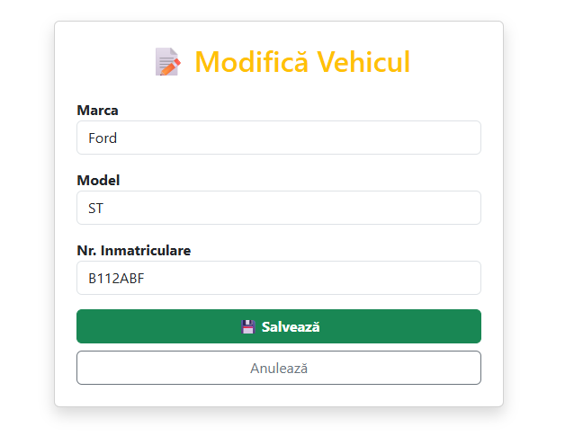

Secventa de cod:
@app.route('/edit_perfo/<int:id>')
def edit_perfo(id):
conn = get_db_connection()
cursor = conn.cursor(dictionary=True)
cursor.execute("SELECT * FROM performante_vehicule WHERE idperfo = %s", (id,))
perfo = cursor.fetchone()
conn.close()
return render_template('edit_perfo.html', p=perfo)
@app.route('/update_perfo', methods=['POST'])
def update_perfo():
conn = get_db_connection()
cursor = conn.cursor()
cursor.execute("UPDATE performante_vehicule SET idsofer=%s, idvehicul=%s, cai_putere=%s, cuplu_nm=%s, greutate_kg=%s WHERE idperfo=%s",
(request.form['ids'], request.form['idv'], request.form['hp'], request.form['nm'], request.form['kg'], request.form['id']))
conn.commit()
conn.close()
return redirect(url_for('perfo'))

4. Concluzii
Aplicația dezvoltată în Python Flask reprezintă o soluție modernă și eficientă pentru gestionarea datelor auto, demonstrând cât de ușor se poate interfața un limbaj de programare versatil cu o bază de date MySQL.
Prin implementarea acestui proiect, am reușit să centralizez informațiile despre șoferi și vehicule, oferind o metodă simplă de a adăuga specificații tehnice complexe (relația M:N) într-un format ușor de citit. Un punct forte al aplicației este utilizarea mecanismului ON DELETE CASCADE din baza de date, care asigură că, la ștergerea unei entități principale, toate datele dependente sunt eliminate automat, păstrând sistemul curat și fără erori. În final, proiectul subliniază importanța interoperabilității, arătând că aceeași bază de date poate fi utilizată cu succes atât de tehnologii Java, cât și de Python.

5. Bibliografie
[1] P. Projects, „Flask Documentation (3.0.x)”, 2024. [Online]. Disponibil la: https://flask.palletsprojects.com/.
[2] MySQL, „MySQL Connector/Python Developer Guide”, 2024. [Online]. Disponibil la: https://dev.mysql.com/doc/connector-python/en/.
[3] Python Software Foundation, „Python 3.14 Documentation”, 2024. [Online]. Disponibil la: https://docs.python.org/3/.
[4] MySQL, „MySQL 8.0 Reference Manual”, 2024. [Online]. Disponibil la: https://dev.mysql.com/doc/refman/8.0/en/.
[5] M. Otto și J. Thornton, „Bootstrap v5.3 Documentation”, 2024. [Online]. Disponibil la: https://getbootstrap.com/docs/5.3/.

